**НАЦІОНАЛЬНИЙ ТЕХНІЧНИЙ УНІВЕРСИТЕТ УКРАЇНИ**

# «КИЇВСЬКИЙ ПОЛІТЕХНІЧНИЙ ІНСТИТУТ ІМЕНІ ІГОРЯ СІКОРСЬКОГО»

Факультет інформатики та обчислювальної техніки Кафедра інформатики та програмної інженерії

Звіт по лабораторній роботі № 1

Створення Angular-додатків “HelloApp” і «Shopping list». Прив'язка даних в Angular

з дисципліни: «Реактивне програмування»

Студент: Головня Олександр Ростиславович Група: ІП-11 Дата захисту роботи: Викладач: доц. Полупан Юлія Вікторівна Захищено з оцінкою:

Київ, 2024

Зміст

«КИЇВСЬКИЙ ПОЛІТЕХНІЧНИЙ ІНСТИТУТ ІМЕНІ ІГОРЯ СІКОРСЬКОГО» 1

Частина 1: Створення Angular-додатків “HelloApp” і «Shopping list» 3

Опис основних структурних блоків Angular-додатку «HelloApp»: модулі, компоненти, шаблони. 3

Компоненти та шаблони додатку «HelloApp»: 3

Модулі додатку «HelloApp»: 4

Створення головної сторінки 5

Отримані результати: 5

Опис основних структурних блоків Angular-додатку «Shopping list»: модулі, компоненти, шаблони. 6

Компоненти та шаблони додатку «Shopping list»: 6

Модулі додатку «Shopping list»: 8

Створення головної сторінки 8

Отримані результати: 9

tsconfig.json 9

angular.json 10

Deploy на firebase: 13

Частина 2: Прив'язка даних. 14

Інтерполяція. Приклад використання. 14

Прив'язка властивостей елементів HTML. Приклад використання. 14

Прив'язка до атрибуту. Приклад використання. 15

Прив’язка до події. Приклад використання. 16

Двостороння прив’язка. Приклад використання. 17

Прив’язка до класів CSS. Приклад використання. 19

Прив’язка стилів. Приклад використання. 19

Висновок: 20

Список використаних джерел: 21

# Частина 1: Створення Angular-додатків “HelloApp” і «Shopping list»

**Мета: навчитися встановлювати необхідне ПО для створення Angular- додатку. Навчитися створювати шаблон в компоненті Angular.**

**Завдання:**

1. **створити при допомозі текстового редактора простий Angular-додаток “HelloApp”;**
2. **при допомозі текстового редактора створити простий додаток «Shopping list»;**
3. **зробити звіт по роботі;**
4. **розгорнути Angular-додаток «Shopping list» на платформі FireBase.**

# Опис основних структурних блоків Angular-додатку «HelloApp»: модулі, компоненти, шаблони.

Після створення package.json та встановлення усіх необхідних пакетів перейдемо до створення самого додатку. Для цього створимо в папці проекту підпапку, яку назвемо src - вона міститиме всі вихідні файли. І далі в папці src створимо підкаталог app.

## Компоненти та шаблони додатку «HelloApp»:

Даний додаток складатиметься лише з одного компоненту - AppComponent. Створимо у папці src/app новий файл, який назвемо app.component.ts і в якому визначимо наступний код компонента:

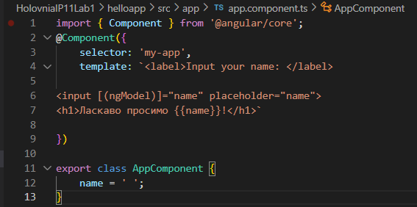

У цьому файлі ми імпортуємо функціональність модуля angular/core, аби мати змогу використовувати функції декоратора @Component. Далі власне йде функція-декоратор @Component, яка асоціює метадані із класом компонента AppComponent. У цій функції, по-перше, визначається параметр selector - селектор css для HTML-елемента, який міститиме даний компонент. У нашому випадку це 'my-app'. По-друге, тут визначається параметр template або шаблон, який вказує на те, яка буде внутрішня структура компоненту, які дані міститиме і як відображатиметься. Тут ми створили одне поле для введення та елемент заголовку, а також задали двосторонню прив'язку за допомогою виразів [(ngModel)]="name" і {{name}} до певної моделі name.

Наприкінці файлу створюється та експортується клас компонента AppComponent, у якому і зберігається змінна name. Її початковим значенням є порожній рядок.

## Модулі додатку «HelloApp»:

Кожен додаток Angular складається з модулів, що дозволяє легко підвантажувати та задіювати лише те, що безпосередньо необхідно. Даний додаток має лише один кореневий модуль, який і буде точкою входу додатку. Тому створимо у папці src/app новий файл, який назвемо app.module.ts з таким вмістом:

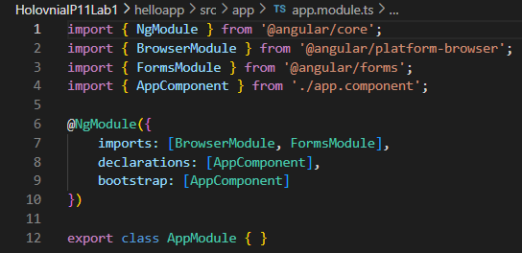

Як бачимо, процес створення модуля чимось нагадує процес створення компонента: сперш імпортуємо низку необхідних нам модулів, у тому числі функцію-декоратор NgModule та створений раніше клас AppComponent. Для роботи з браузером також потрібний модуль BrowserModule. Оскільки наш компонент використовує елемент input або елемент форми, також підключаємо модуль FormsModule. І далі імпортується створений раніше компонент.

Також не забудемо створити головну сторінку з елементом my-app, у яку і відвантажуватиметься наш компонент.

## Створення головної сторінки

Далі визначимо в папці src головну сторінку index.html програми:

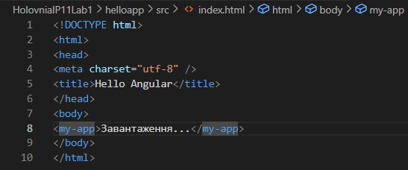Після створення кількох додатковий файлів, таких як main.ts та polyfills.ts, а також angular.json та tsconfig.json, можемо запускати додаток за допомогою скриптів, визначених у package.json. Отримаємо сторінку, яка динамічно оновлюватиме вміст заголовку залежно від введених у текстове поле значень.

## Отримані результати:

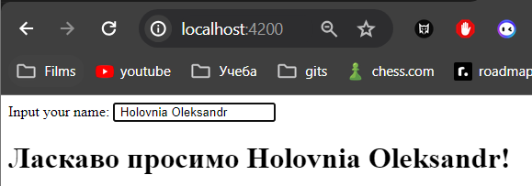

# Опис основних структурних блоків Angular-додатку «Shopping list»: модулі, компоненти, шаблони.

Як і для попереднього додатку, почнемо зі створення package.json та встановлення усіх необхідних пакетів, а потім перейдемо до створення самого додатку. Для цього створимо в папці проекту підпапку, яку назвемо src, а в ній - підкаталог app.

## Компоненти та шаблони додатку «Shopping list»:

Даний додаток теж складатиметься лише з одного компоненту - AppComponent. Створимо у папці src/app новий файл, який назвемо app.component.ts і в якому визначимо наступний код компонента:

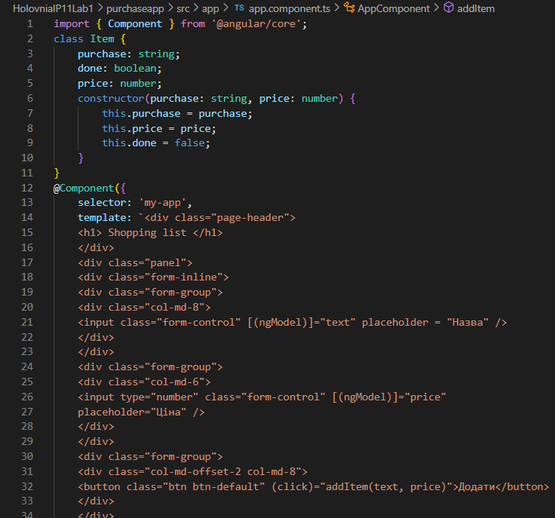

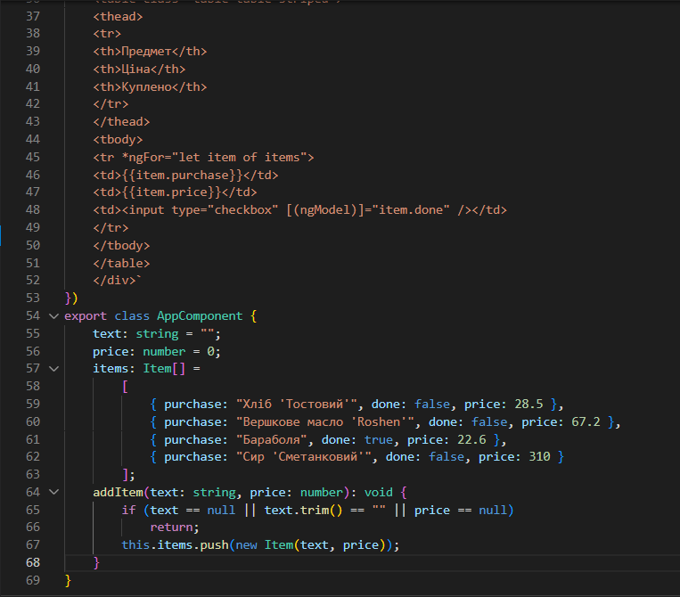

У цьому файлі ми імпортуємо функціональність модуля angular/core, аби мати змогу використовувати функції декоратора @Component. Також створимо допоміжний клас Item. Цей клас містить три поля: purchase (назва покупки), done (чи зроблена покупка) та price (її ціна).

У самому класі компонента визначається початковий Shopping list, який виводитиметься на сторінку, а також визначено метод додавання до цього списку. Далі власне йде функція-декоратор @Component, яка асоціює метадані із класом компонента AppComponent. У цій функції, по-перше, визначається параметр selector - селектор css для HTML-елемента, який міститиме даний компонент. У нашому випадку це 'my-app'. По-друге, для виведення покупок в нашому компоненті визначено великий шаблон. У ньому для виведення даних з масиву items в таблицю передбачена директива:

*ngFor="let item of items"

Крім того, зверху таблиці розташована форма для введення нового об'єкта Item. До натискання кнопки прив'язаний метод addItem() компонента. Наприкінці файлу створюється та експортується клас компонента AppComponent, у якому і зберігається всі дані.

## Модулі додатку «Shopping list»:

Даний додаток має лише один кореневий модуль, код якого буде аналогічним коду такого ж модулю з попереднього додатку:

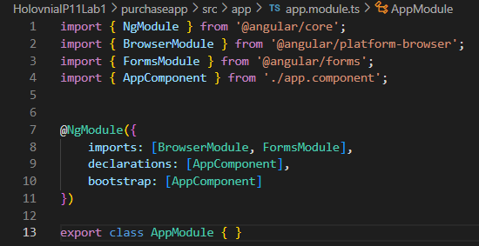

## Створення головної сторінки

Далі визначимо в папці src головну сторінку index.html програми:

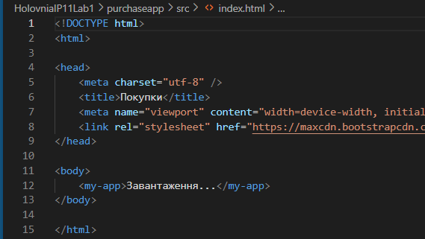

Після створення кількох додатковий файлів, таких як main.ts та polyfills.ts, а також angular.json та tsconfig.json, можемо запускати додаток за допомогою скриптів, визначених у package.json. Отримаємо сторінку, яка динамічно формуватиме список покупок залежно від введених у текстове поле позицій та їх ціни.

## Отримані результати:

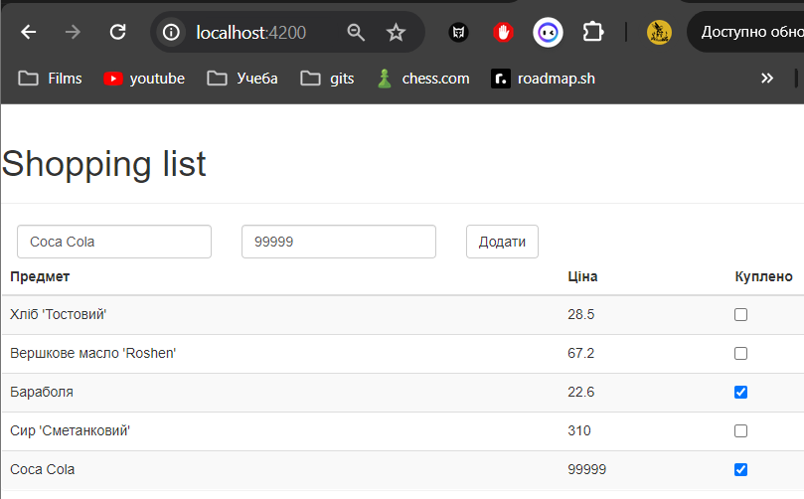

# tsconfig.json

Оскільки для визначення коду програми використовується мова TypeScript, тому також створимо новий файл tsconfig.json:

Цей файл визначає параметри компілятора TypeScript. Опція compilerOptions встановлює параметри компіляції. А опція "files" визначає файли, що компілюються. У нашому випадку це файл програми - main.ts, який підтягує решту файлів програми, і файл поліфілів polyfills.ts.

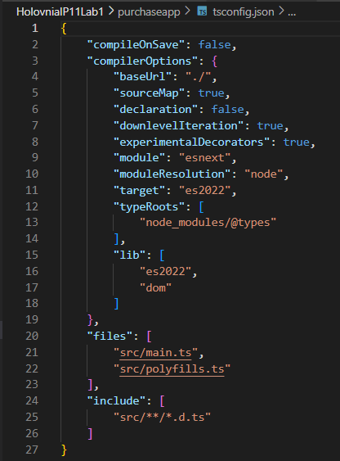

# angular.json

Для компіляції програми використовувати Angular CLI, тому ми повинні описати поведінку CLI за допомогою файлу angular.json. Отже, додамо до кореневої папки проекту новий файл angular.json і визначимо в ньому такий вміст:

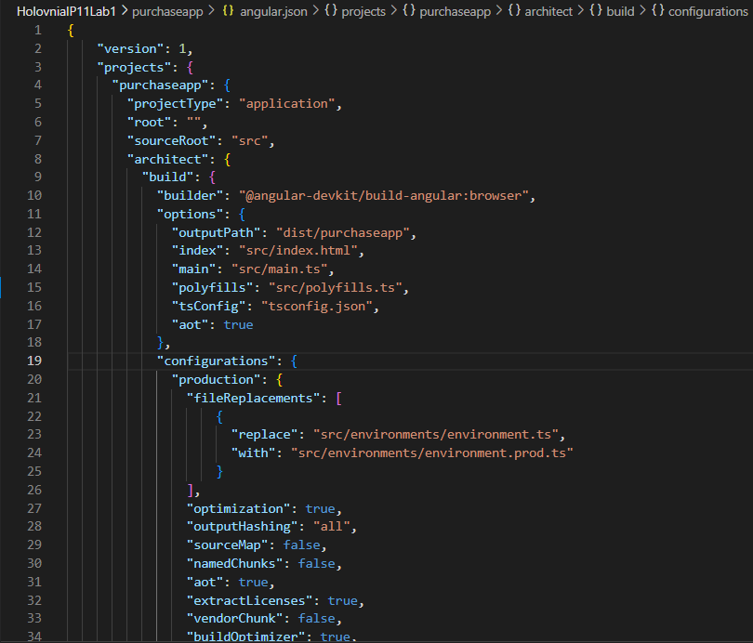

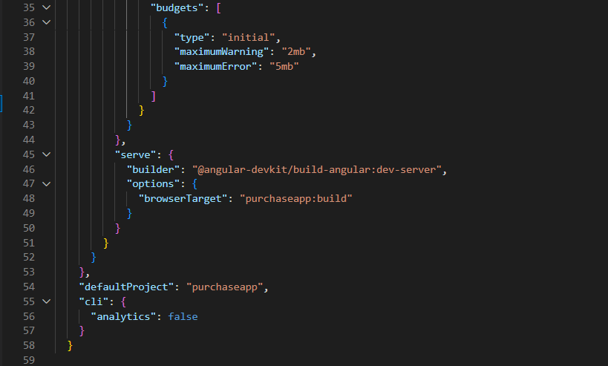

Параметр version визначає версію конфігурації проекту.

Далі йде секція projects, яка визначає налаштування для кожного проекту. У нашому випадку у нас лише один проект, який називається за назвою каталогу – helloapp або purchaseapp.

Проект визначає такі опції:

* projectType: тип проекту. Значення "application" вказує, що проект представлятиме додаток, який можна буде запускати у браузері;
* root: вказує на папку файлів проекту відносно робочого середовища. Порожнє значення відповідає кореневій папці проекту, тому що в даному випадку робоче середовище та каталог проекту збігаються;
* sourceRoot: визначає кореневу папку файлів із вихідним кодом. У нашому випадку це папка src, де власне визначено всі файли програми;
* architect: задає параметри для побудови проекту. У файлі package.json визначені команди build та serve, і для кожної з цих команд у секції architect задані свої налаштування.

Для кожної команди задається параметр builder, який визначає інструмент для побудови проекту. Так, для команди "build" встановлено значення "@angular-devkit/build- angular:browser" - даний білдер для побудови використовує збирач пакетів webpack. А для команди "serve" встановлено значення "@angular-devkit/build-angular:dev-server" - даний білдер запускає веб-сервер і розгортає на ньому скомпільовану програму.

Параметр options визначає параметри побудови файлів. Для команди "build" тут визначено такі опції:

* + outputPath: шлях, за яким буде публікуватися скомпільований додаток;
  + index: шлях до головної сторінки програми;
  + main: шлях до головного файлу програми, де власне запускається програма Angular;
  + polyfills: шлях до файлу поліфілів;
  + tsConfig: шлях до файлу конфігурації TypeScript;
  + aot: вказує, чи використовуватиметься компіляція AOT (Ahead-Of-Time) (попередня компіляція перед виконанням). У цьому випадку значення true означає, що вона використовується.

Для команди "serve" вказана лише одна опція - browserTarget, яка містить посилання на конфігурацію для команди build - "helloapp:build". Тобто, по суті, ця команда використовує ту ж конфігурацію, що і команда build.

Остання опція defaultProject вказує на проект за замовчуванням. У цьому випадку це наш єдиний проект.

# Deploy на firebase:

Тепер за допомогою інструментів сервісу firebase опублікуємо наш за стосунок. Для цього виконаємо у консолі команди firebase login, firebase init та firebase deploy. По завершенню цих команд ми отримаємо посилання, за яким буде доступний наш додаток. Наприклад, мій Shopping List можна побачити за посиланням: <https://holovnialab1shoplist.web.app/>

# Частина 2: Прив'язка даних.

**Тема: Навчитися працювати з прив'язкою даних.**

**Завдання: Створити два Angular-додатки під назвою Binding1 та Binding2, як показано в частині 1.**

1. **Для Angular-додатку Binding1 виконати вправи 1-5;**
2. **Для Angular-додатку Binding2 виконати вправи 6-7;**
3. **Зробити звіт по роботі (по Angular-додатках Binding1 та Binding2);**
4. **Angular-додаток Binding1 розвернути на платформі FireBase.**

## Інтерполяція. Приклад використання.

У подвійних фігурних дужках вказується вираз, до якого йде прив'язка: {{вираз}}.

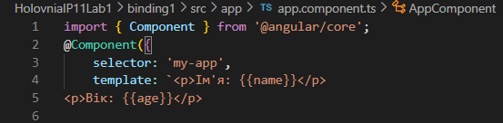



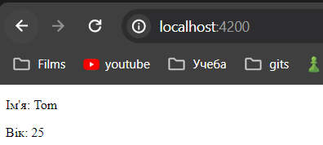

Рисунок 1.1. Приклад інтерполяції.

## Прив'язка властивостей елементів HTML. Приклад використання.

Одним із видів прив’язки є прив’язка властивостей елементів HTML, для цього потрібно у тегу HTML вказати властивість у квадратних дужках та присвоїти змінну до якої потрібно прив’язати. Треба пам’ятати, що прив’язка йде до властивості елементу, а не атрибуту.

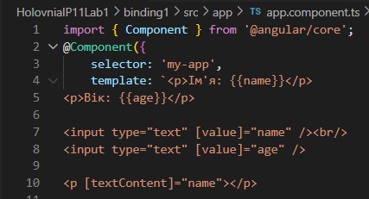

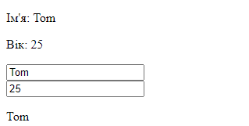

Рисунок 1.2. Приклад прив'язки до властивостей елементів HTML.

## Прив'язка до атрибуту. Приклад використання.

Іноді виникає необхідність виконати прив'язку не до властивості, а саме до атрибуту HTML-елемента. Це робиться за допомогою наступного виразу: [attr.назваАтрибуту]=”значення”.

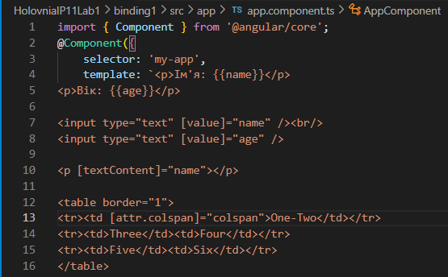

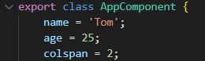

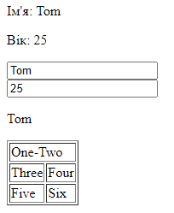

Рисунок 1.3. Приклад прив'язка до атрибуту.

## Прив’язка до події. Приклад використання.

Також можна прив’язатись до події. Коли подія буде відбуватись, буде викликатись обробник, який був вказаний при прив’язці. У прикладі прив’язка виконується до події кліку по кнопці: коли відбувається клік, викликається метод increase з компоненту і збільшується лічильник. Також ми можемо передати об’єкт події в обробник за допомогою виразу: [nameOfEvent]=”handler($event)”. У прикладі до функції increase_2 передається об’єкт події кліку, який виводиться в консоль.

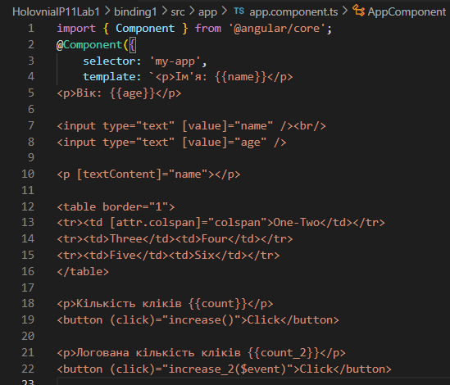

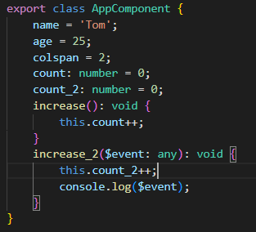

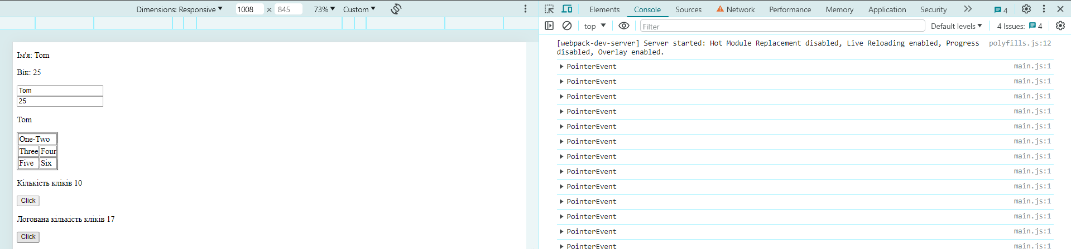

Рисунок 1.4. Приклад прив’язки до події.

## Двостороння прив’язка. Приклад використання.

Двостороння прив'язка дозволяє динамічно змінювати значення на одному кінці прив'язки при змінах на іншому кінці. Як правило, двостороння прив'язка застосовується під час роботи з елементами введення, наприклад, елементами типу input.

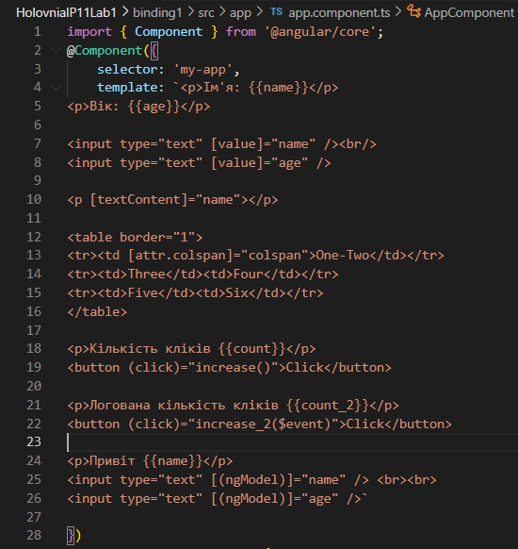

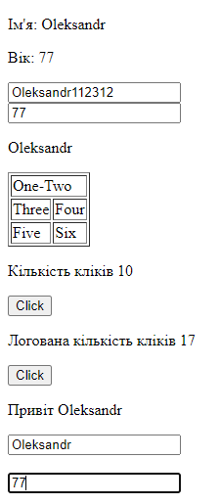

Рисунок 1.5. Приклад двосторонньої прив’язки.

## Прив’язка до класів CSS. Приклад використання.

Можемо прив’язувати елемент до класу CSS за допомогою виразу [class.nameOfClass]=”true/false”.

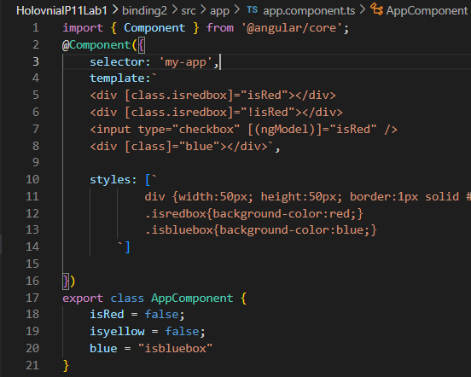

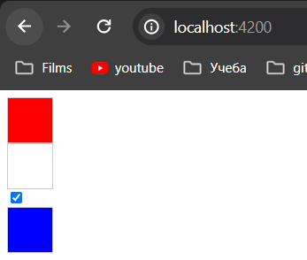 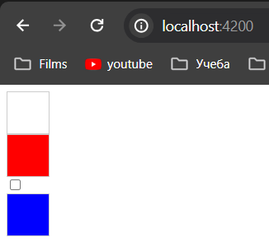

Рисунок 1.6. Приклад прив’язки до CSS.

## Прив’язка стилів. Приклад використання.

Можна також прив’язуватись напряму до стилів елементу, це виглядатиме як вбудовані стилі. Це можна зробити за допомогою виразу [style.nameOfStyle]=”value”.

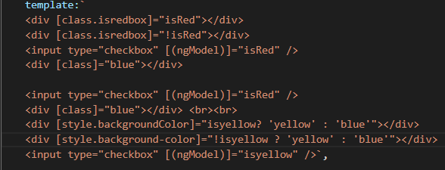

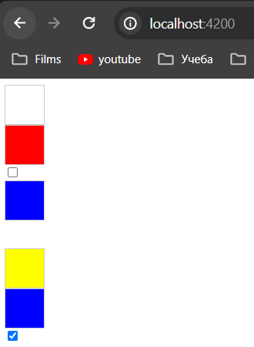

Рисунок 1.8. Приклад прив’язки стилів.

Посилання на додаток: <https://holovnialab1binding-7a6d9.web.app/>

# Висновок:

Під час виконання комп’ютерного практикуму я познайомився з основами Angular, вивчивтакі типи прив’язки, як інтерполяція, прив’язка властивостей HTML, прив’язка до атрибуту, прив’язка до події, прив’язка до класів CSS та прив’язка до стилів. Мною було створено 4 додатки, два з яких було розгорнуто на платформі firebase.

# Список використаних джерел:

1. Data Binding in Angular: https://www.javatpoint.com/data-binding-in-angular-8